
Le Reste - Clara Luciani - 2021
4 temps – binaire – 113 bpm
Intro sur strum couplet ( B--H --B- ---- ----) : Am – F – G – E7
Am F G E7
Je n'suis qu'une imbécile allongée sur le dos J'me refais le film, le début était beau
Am F G E7
Puis je t'imagine jouer sur ton piano Une mélodie expire dans un écho
Pré Refrain 1
Strum
b- b- b- b- (pincé)

Am F G E7
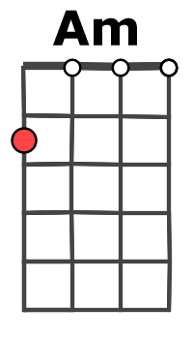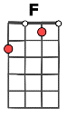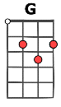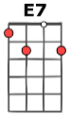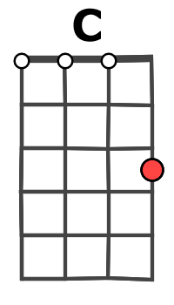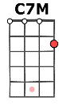
J'ai tout gâché, je sais Je sais, j'ai tout gâché

F… G…
Je ne peux pas oublier ton cul et le grain d'beauté perdu
C… / C7M… F…
PRE REFRAIN 2
Sur ton pouce, et la peau de ton dos
F… G…
Le reste, je te le laisse, mais je retiens еn laisse
C… / C7M… F…
Le souvenir ému dе ton corps nu

F G C / C7M F
Refrain
Strum
B--H --B- --b- bhbh

Le reste, je te le laisse, oh, oh Le reste, je te le laisse, oh, oh
F G C / C7M F
Le reste, je te le laisse, oh, oh Le reste, je te le laisse, oh, oh

Am F G E7
Je te sens au loin, chasser nos souvenirs Qui palpitent encore, qui vont bientôt mourir
Am F G E7
Est-ce mon pauvre cœur qui a tout inventé ? Étais-tu ici, m'as-tu au moins aimée ?
F G C/C7M F 2x
B--H --B- --b- bhbh

PréRefrain 2
« Je ne peux pas oublier »
Pré Refrain 1
« J’ai tout gâché »
F… G…
C/C7M F x 2
Refrain
« Le Reste »
Am F G E7
b- b- b- b- (pincé)

Am F G E7
Je reste amoureuse d'une idée qui s'éteint Figée à jamais dans un miroir sans teint
Am F G E7
D'où je te regarde t'en sortir à merveille Épier ton bonheur, me le rend moins cruel
F… G…
C/C7M F x 2
PréRefrain 2
« Je ne peux pas oublier »
F G C/C7M F 2x
B--H --B- --b- bhbh

Refrain
« Le Reste »

F… G… C… / C7M… F…

Le reste, je te le laisse, oh, oh… Le reste, je te le laisse, oh, oh
V4 AnnB
& Arnal

